TRƯỜNG ĐẠI HỌC KỸ THUẬT CÔNG NGHIỆP

KHOA ĐIỆN TỬ

Bộ môn: Công nghệ Thông tin.

BÀI TẬP LỚN

MÔN HỌC
TRÍ TUỆ NHÂN TẠO

ĐỀ TÀI: Xây dựng hệ thống phát hiện và cảnh báo cháy sớm từ camera giám sát dựa trên thị giác máy tính

Sinh viên:Trần Quang Hiệp
Lớp:K58KTP .
Giáo viên hướng dẫn:TS. Nguyễn Tuấn Linh

Thái Nguyên – 20.…

TRƯỜNG ĐHKTCN | CỘNG HOÀ XÃ HỘI CHỦ NGHĨA VIỆT NAM
KHOA ĐIỆN TỬ | Độc lập - Tự do - Hạnh phúc

BÀI TẬP LỚN

MÔN HỌC: TRÍ TUỆ NHÂN TẠO
BỘ MÔN : CÔNG NGHỆ THÔNG TIN
Sinh viên: Trần Quang Hiệp
Lớp: K58KTP Ngành: Kỹ Thuật Máy Tính
Giáo viên hướng dẫn: TS. Nguyễn Tuấn Linh
Ngày giao đề Ngày hoàn thành
Tên đề tài
Xây dựng hệ thống phát hiện và cảnh báo cháy sớm từ camera giám sát dựa trên thị giác máy tính
Yêu cầu:
2. Nội dung thuyết minh tính toán:
Hệ thống phát hiện và cảnh báo cháy sớm cần đáp ứng các yêu cầu chức năng sau:
- Thu nhận dữ liệu hình ảnh/video: Hệ thống phải thu nhận hình ảnh hoặc video từ camera giám sát trong thời gian thực, hoạt động ổn định trong nhiều điều kiện ánh sáng và môi trường khác nhau.
- Tiền xử lý hình ảnh/video: Thực hiện các bước tiền xử lý nhằm nâng cao chất lượng dữ liệu đầu vào như: chuẩn hóa kích thước khung hình, lọc nhiễu, điều chỉnh độ sáng và độ tương phản.
- Phát hiện dấu hiệu cháy: Áp dụng các kỹ thuật thị giác máy và học máy/học sâu để phát hiện sớm các dấu hiệu của cháy như lửa và khói trong hình ảnh hoặc video.
- Phân biệt cháy thật và nhiễu: Xây dựng mô hình giúp phân biệt cháy thật với các yếu tố gây nhiễu như ánh sáng mạnh, phản xạ, sương mù hoặc chuyển động của vật thể khác.
- Cảnh báo cháy sớm: Khi phát hiện dấu hiệu cháy, hệ thống phải phát cảnh báo kịp thời thông qua âm thanh, hình ảnh hoặc thông báo trên giao diện.
- Ghi nhận và lưu trữ sự kiện: Lưu trữ thông tin sự kiện cháy bao gồm thời gian, vị trí camera và hình ảnh/video liên quan để phục vụ công tác theo dõi và đánh giá.
- Giao diện người dùng: Thiết kế giao diện trực quan, dễ sử dụng, cho phép người dùng quan sát camera và trạng thái cảnh báo cháy theo thời gian thực.
- Ngôn ngữ và công cụ lập trình: Hệ thống được xây dựng bằng các ngôn ngữ tùy chọn và thư viện phù hợp.

GIÁO VIÊN HƯỚNG DẪN
(Ký và ghi rõ họ tên)

NHẬN XÉT CỦA GIÁO VIÊN HƯỚNG DẪN

Thái Nguyên, ngày….tháng…..năm 20....

GIÁO VIÊN HƯỚNG DẪN
(Ký ghi rõ họ tên)

Mục lục

CHƯƠNG 1: TỔNG QUAN (INTRODUCTION) 6
1. Đặt vấn đề (Problem Statement) 6
2. Lý do chọn đề tài (Motivation) 6
3. Mục tiêu của đề tài (Objectives) 7
4. Đóng góp của báo cáo 7
CHƯƠNG 2: CƠ SỞ LÝ THUYẾT & CÁC NGHIÊN CỨU LIÊN QUAN (BACKGROUND & RELATED WORK) 7
1. Các nghiên cứu liên quan 7
2. Cơ sở lý thuyết 7
CHƯƠNG 3: PHƯƠNG PHÁP THỰC HIỆN (METHODOLOGY) 10
1. Mô tả dữ liệu (Data Description) 10
2. Tiền xử lý dữ liệu (Preprocessing) 11
3. Mô hình đề xuất và Thuật toán lọc nhiễu 12
CHƯƠNG 4: THỰC NGHIỆM VÀ KẾT QUẢ (EXPERIMENTS & RESULTS) 14
1. Môi trường thực nghiệm 14
2. Tiêu chí đánh giá (Evaluation Metrics) 14
3. Kết quả thực nghiệm 15
CHƯƠNG 5: THẢO LUẬN VÀ PHÂN TÍCH LỖI (DISCUSSION & ERROR ANALYSIS) 16
1. Phân tích kết quả 16
2. Phân tích lỗi (Error Analysis) 17
3. Hạn chế 17
CHƯƠNG 6: KẾT LUẬN VÀ HƯỚNG PHÁT TRIỂN (CONCLUSION) 17
1. Kết luận 17
2. Hướng phát triển 17

CHƯƠNG 1: TỔNG QUAN (INTRODUCTION)

1. Đặt vấn đề (Problem Statement)
Trong bối cảnh đô thị hóa hiện nay, nguy cơ cháy nổ luôn là mối đe dọa tiềm tàng đối với tính mạng và tài sản. Bài toán đặt ra là làm thế nào để phát hiện ngọn lửa hoặc khói ngay từ những giây đầu tiên khởi phát, thay vì phải chờ đợi đám cháy lan rộng.
- Input: Luồng video hoặc hình ảnh thời gian thực (RTSP/Webcam) được thu thập liên tục từ các camera giám sát cố định.
- Output: Quyết định phân loại đối tượng (Fire - Lửa hoặc Smoke - Khói) kèm theo khung bao (Bounding Box), mức độ tin cậy (Confidence) và việc kích hoạt chuỗi hành động cảnh báo (phát âm thanh tại chỗ, gửi tin nhắn Telegram, lưu trữ cơ sở dữ liệu).

2. Lý do chọn đề tài (Motivation)
- Hạn chế của phương pháp truyền thống: Các hệ thống báo cháy hiện tại chủ yếu sử dụng cảm biến khói và nhiệt. Chúng có độ trễ lớn vì mang tính thụ động, chỉ báo động khi nồng độ khói hoặc nhiệt độ lan tỏa đến vị trí lắp đặt thiết bị trên trần nhà. Phạm vi giám sát cục bộ và thông tin cảnh báo thiếu trực quan.
- Ưu điểm của Vision AI: Ứng dụng thị giác máy tính giúp hệ thống chủ động "nhìn" thấy đám cháy ngay khi khởi phát ở khoảng cách xa, mở rộng phạm vi giám sát theo góc nhìn của camera, đồng thời cung cấp hình ảnh thực tế về vị trí và mức độ sự cố. Việc tận dụng camera IP sẵn có cũng giúp tối ưu chi phí hơn so với việc đầu tư các dòng Camera AI chuyên dụng đắt đỏ.

3. Mục tiêu của đề tài (Objectives)
- Xây dựng mô hình AI nhận diện (Deep Learning) có khả năng phân loại chính xác hai lớp đối tượng "Fire" và "Smoke".
- Xây dựng thuật toán tiền xử lý và hậu xử lý nhằm phân biệt cháy thật với các yếu tố gây nhiễu (ánh sáng mạnh, màn hình điện tử, chuyển động khác).
- Thiết lập hệ thống cảnh báo đa kênh, đặc biệt là gửi tin nhắn tự động từ xa qua Telegram với độ trễ thấp (< 2 giây).

4. Đóng góp của báo cáo
Báo cáo trình bày một giải pháp toàn diện từ khâu thu thập, tiền xử lý hình ảnh, nhận diện đối tượng bằng mạng nơ-ron YOLOv8, cho đến việc thiết kế bộ lọc logic đa tầng giảm thiểu cảnh báo giả và kiến trúc cơ sở dữ liệu lưu trữ sự kiện tối ưu.

CHƯƠNG 2: CƠ SỞ LÝ THUYẾT & CÁC NGHIÊN CỨU LIÊN QUAN (BACKGROUND & RELATED WORK)

1. Các nghiên cứu liên quan
Trước đây, các hệ thống camera thường áp dụng phương pháp xử lý ảnh truyền thống dựa trên sự thay đổi màu sắc (hệ màu HSV/YCbCr) hoặc phân tích chuyển động điểm ảnh để tìm ngọn lửa. Tuy nhiên, các phương pháp này dễ bị đánh lừa bởi ánh đèn xe hoặc áo màu đỏ/cam. Gần đây, các dòng camera thương mại (như Hikvision, Dahua) đã tích hợp AI vào phần cứng nhưng giá thành rất cao và đóng gói độc quyền, khó tùy biến thuật toán.

2. Cơ sở lý thuyết
- Mạng Nơ-ron Tích chập (CNN): Là nền tảng của thị giác máy tính, giúp trích xuất các đặc trưng không gian của hình ảnh (màu sắc, biên độ, hình khối) thông qua các lớp tích chập (Convolutional Layers).
- Mạng YOLOv8 (You Only Look Once - version 8): Đây là mạng nơ-ron nhận diện vật thể tiên tiến, hoạt động theo cơ chế Single-shot (xử lý toàn bộ hình ảnh trong một lần chạy). Kiến trúc của YOLOv8 nổi bật với cơ chế Anchor-Free và mạng kim tự tháp đặc trưng đa tỷ lệ (Multi-scale fusion - PANet), giúp phát hiện xuất sắc cả những đốm lửa nhỏ ở xa.
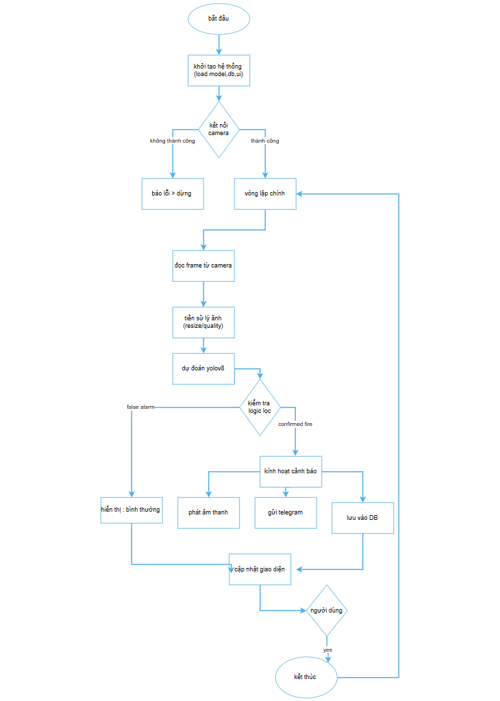
Hình 2.1. Sơ đồ luồng hoạt động tổng quát của hệ thống.
- Hàm mất mát (Loss Function): Mô hình được tối ưu hóa dựa trên công thức hàm mất mát tổng hợp:
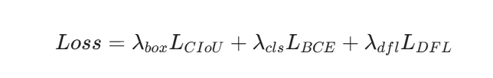. Trong đó, $L_{CIoU}$ dùng để đo sai số vị trí của khung bao (Bounding Box), còn $L_{BCE}$ đo lường sai số trong việc phân loại nhãn (Fire/Smoke).

CHƯƠNG 3: PHƯƠNG PHÁP THỰC HIỆN (METHODOLOGY)

1. Mô tả dữ liệu (Data Description)
- Kích thước dữ liệu: Tập dữ liệu (Dataset) được xây dựng và gán nhãn chi tiết với tổng cộng khoảng 16,600 nhãn cho 2 lớp đối tượng chính. Cụ thể: lớp "fire" có 9,661 mẫu và lớp "smoke" có 6,940 mẫu.
- Phân bố dữ liệu: Qua biểu đồ nhiệt (Heatmap), các đối tượng lửa và khói tập trung chủ yếu ở vùng trung tâm khung hình, với kích thước đa dạng từ nhỏ đến lớn bao phủ.
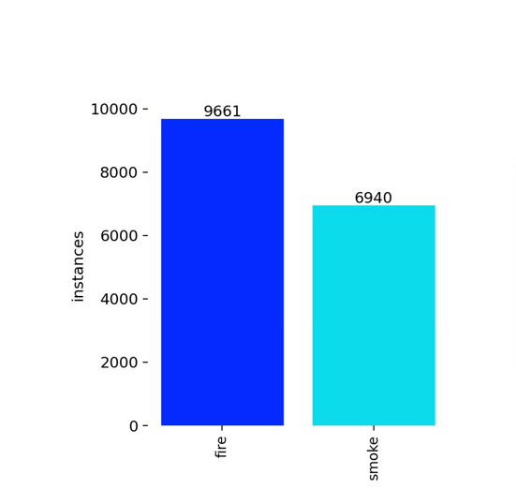
Hình 3.1. Thống kê phân bố số lượng nhãn và vị trí đối tượng trong tập dữ liệu huấn luyện.

2. Tiền xử lý dữ liệu (Preprocessing)
- Thu nhận và chuẩn hóa: Module tiền xử lý nhận luồng video (RTSP/Webcam), sau đó thực hiện Resize ảnh về kích thước chuẩn (640x640 pixel) để tương thích với đầu vào mạng nơ-ron.
- Điều chỉnh pixel: Các giá trị pixel được chuẩn hóa về dải [0-1].
- Hậu xử lý AI: Thuật toán Non-Maximum Suppression (NMS) được áp dụng sau bước dự đoán để loại bỏ các khung hình bị chồng chéo lên nhau trên cùng một vật thể.

3. Mô hình đề xuất và Thuật toán lọc nhiễu
Hệ thống áp dụng phương pháp Phát hiện lai (Hybrid Detection), kết hợp AI với Logic mờ nhằm cân bằng độ nhạy và độ chính xác.
- Tầng AI (Deep Learning Layer): Sử dụng song song Model phát hiện Fire/Smoke và Model Context (nhận diện TV, Laptop, Điện thoại).
- Tầng Lọc Logic (Filtering Algorithms): Để giải quyết triệt để báo động giả, sau khi YOLO trả kết quả, luồng dữ liệu phải đi qua chuỗi 3 bộ lọc:
  - Bộ lọc chuyển động (Motion Detection): Tính toán tỷ lệ thay đổi pixel giữa các frame. Nếu < 5% (ảnh tĩnh, ví dụ: bức tranh ngọn lửa) thì sẽ bị loại bỏ.
  - Bộ lọc trùng lặp màn hình (Screen Overlap): Tính diện tích giao nhau giữa khung Bounding Box của lửa và màn hình điện tử. Nếu giao > 80% (đám cháy đang phát trên TV) thì loại bỏ.
  - Kiểm tra tính liên tục (Temporal Consistency): Dùng hàng đợi (Queue) lưu 5 frame gần nhất. Chỉ xác nhận cháy khi AI báo có lửa trong ít nhất 3/5 frame liên tiếp nhằm tránh nhiễu (glitch) ngẫu nhiên.
- Kiến trúc Hệ thống lưu trữ (Database Schema): Dữ liệu được thiết kế theo hướng sự kiện (Event-Driven) dùng SQLite. Bảng Sự kiện lưu thông tin cảnh báo nhưng không lưu file ảnh trực tiếp (BLOB) mà dùng cơ chế tham chiếu đường dẫn (Path Reference) để tăng hiệu năng I/O.

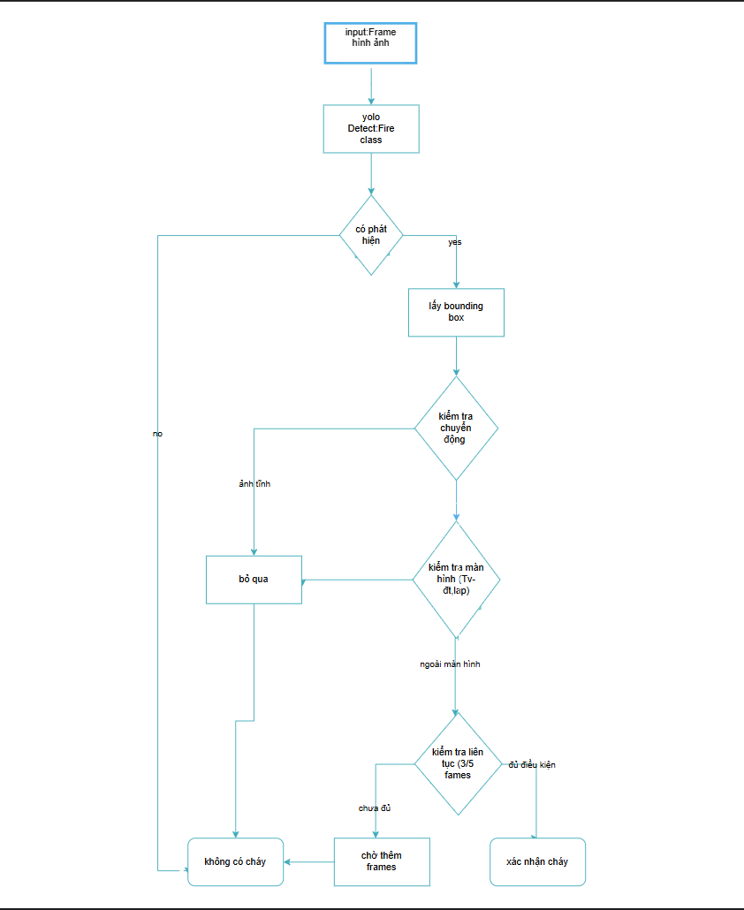
Hình 3.2 Sơ đồ thuật toán lọc nhiễu đa tầng

CHƯƠNG 4: THỰC NGHIỆM VÀ KẾT QUẢ (EXPERIMENTS & RESULTS)

1. Môi trường thực nghiệm
- Phần cứng: Thử nghiệm trên máy tính cá nhân (Laptop trang bị CPU Intel Core i5/i7, RAM 16GB) có Card đồ họa NVIDIA GeForce để tăng tốc GPU. Camera IP và Webcam đóng vai trò thu thập.
- Phần mềm & Thư viện: Ngôn ngữ Python 3.9, Framework PyTorch, kiến trúc cốt lõi Ultralytics YOLOv8, xử lý ảnh bằng OpenCV, và gửi cảnh báo qua Python-telegram-bot.

2. Tiêu chí đánh giá (Evaluation Metrics)
Đánh giá độ chính xác thông qua đường cong Precision-Recall (PR Curve), chỉ số mAP@0.5 (Mean Average Precision), và chỉ số cân bằng F1-Score tại các ngưỡng tin cậy khác nhau.
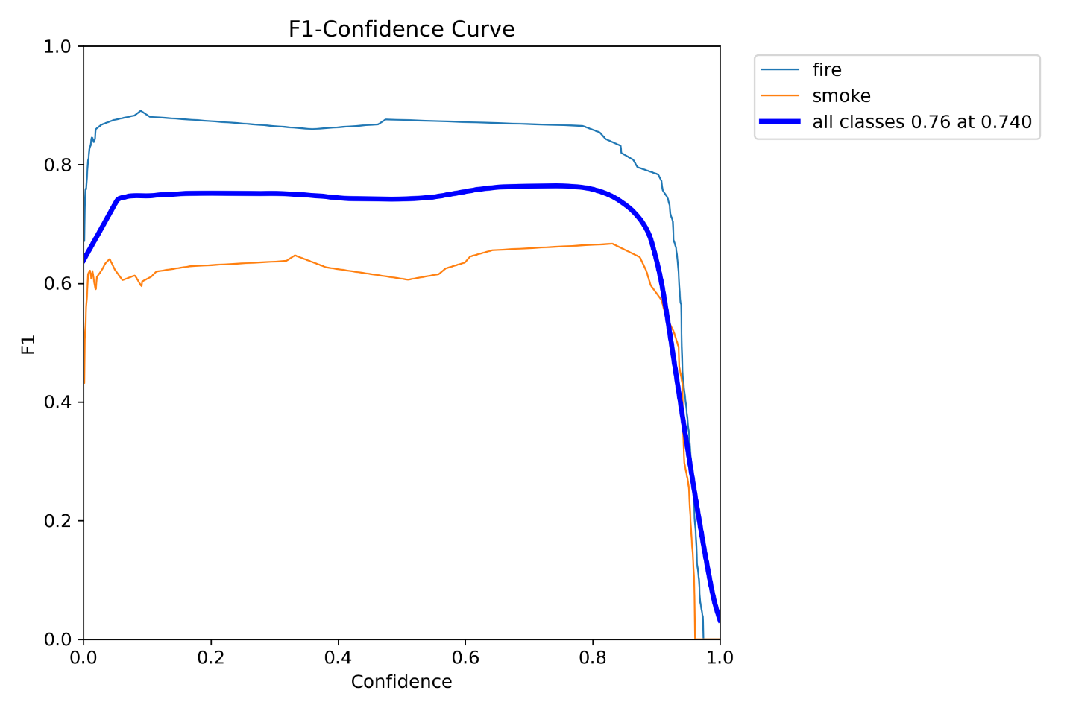
Hình 4.1. Biểu đồ Confusion Matrix đánh giá độ chính xác của mô hình.

3. Kết quả thực nghiệm
- Trên tập kiểm thử (Validation):
  - Mô hình đạt độ chính xác trung bình mAP@0.5 là 0.783 (78.3%).
  - Biểu đồ F1-Confidence ghi nhận F1-Score tổng thể đạt 0.76 tại ngưỡng tin cậy tối ưu là 0.740.
  - Đường biểu diễn lớp Fire duy trì F1 rất cao (> 0.85), chứng minh khả năng nhận diện ngọn lửa cực kỳ nhạy bén.
- Thực nghiệm thực tế:
  - Khi bật lửa gas trong điều kiện phòng, hệ thống mất chưa tới 2 giây để bắt nét, tạo Bounding Box quanh ngọn lửa với độ tin cậy hiển thị là 0.82.
  - Ngay lập tức, API Bot Telegram ("baochay_bot") gửi thành công thông điệp "CẢNH BÁO CHÁY!" kèm theo hình ảnh snapshot và thời gian thực tới điện thoại. Module xử lý tin nhắn được thiết kế chạy đa luồng (Multi-threading) kết hợp cơ chế Cooldown 10 giây giữa các tin nhắn giúp video không bị giật lag và tránh spam.
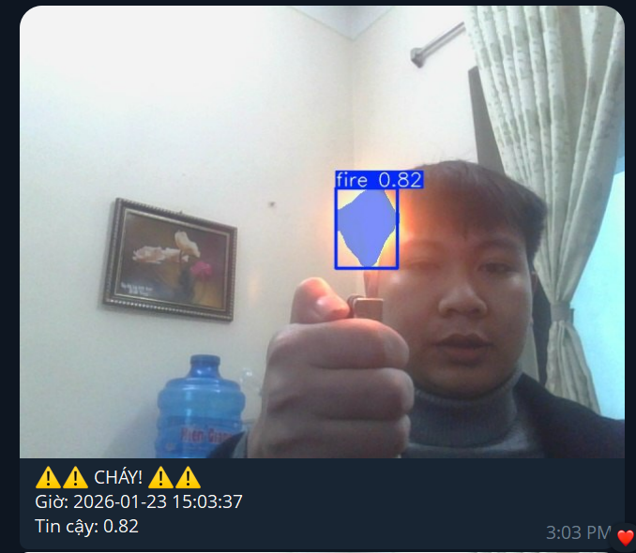
Hình 4.2. Thử nghiệm nhận diện lửa thực tế với độ tin cậy đạt 82%.

CHƯƠNG 5: THẢO LUẬN VÀ PHÂN TÍCH LỖI (DISCUSSION & ERROR ANALYSIS)

1. Phân tích kết quả
Mô hình hoàn thành xuất sắc nhiệm vụ nhận diện ngọn lửa. Theo Ma trận nhầm lẫn chuẩn hóa (Normalized Confusion Matrix), tỷ lệ nhận diện đúng (True Positive) của ngọn lửa lên tới 81%. Việc ứng dụng 3 bộ lọc logic đã giúp triệt tiêu gần như hoàn toàn hiện tượng báo động giả do ảnh tĩnh hay nhiễu sáng.

2. Phân tích lỗi (Error Analysis)
Tuy nhiên, hệ thống vẫn tồn tại điểm nghẽn trong việc nhận diện Khói (Smoke).
- Bỏ sót (False Negative): Có đến 41% các mẫu khói bị mô hình nhận diện trượt và coi là nền (Background). Tỷ lệ nhận diện đúng của khói chỉ đạt 56%.
- Nguyên nhân: Khói có đặc tính hình học không cố định (Amorphous), độ trong suốt thay đổi liên tục. Trong nhiều ảnh, khói trắng mỏng dễ bị hòa lẫn vào nền trời sáng trắng hoặc mây, khiến mạng CNN khó tách biệt được đặc trưng biên độ và pixel.

3. Hạn chế
Hệ thống cảnh báo từ xa hoàn toàn phụ thuộc vào giao thức HTTP POST mạng Internet. Trong trường hợp đám cháy làm đứt cáp mạng cục bộ trước khi camera kịp chụp hình, thông báo Telegram sẽ thất bại. Ngoài ra, module khói cần một bộ dữ liệu có môi trường phức tạp hơn để huấn luyện.

CHƯƠNG 6: KẾT LUẬN VÀ HƯỚNG PHÁT TRIỂN (CONCLUSION)

1. Kết luận
Dự án đã đáp ứng thành công mục tiêu đề ra: Xây dựng một phần mềm giám sát thời gian thực ổn định trên PC, ứng dụng AI (YOLOv8) kết hợp logic lọc đa tầng để phát hiện cháy sớm. Hệ thống đạt chỉ số F1-Score 0.76 và nổi bật với khả năng tự động hóa luồng cảnh báo thông minh qua mạng xã hội Telegram, đưa hình ảnh sự cố trực tiếp đến tay người dùng dù ở bất cứ đâu.

2. Hướng phát triển
Để có thể đóng gói thành một sản phẩm thương mại hoặc ứng dụng rộng rãi, đề tài có thể mở rộng theo các hướng:
- Tối ưu hóa và nén mô hình mạng nơ-ron (Model Pruning/Quantization) nhằm giảm dung lượng, cho phép hệ thống chạy trực tiếp trên các thiết bị nhúng giá rẻ tại biên (Edge Computing) như Raspberry Pi hoặc Nvidia Jetson Nano thay vì cần một máy tính cấu hình cao.
- Phát triển giao thức điều khiển camera quay quét (PTZ) để tự động zoom cận cảnh vào vị trí đám cháy khi có dấu hiệu sơ bộ.
- Tích hợp công nghệ IoT (Sensor Fusion), kết hợp dữ liệu hình ảnh với cảm biến khí Gas/Nhiệt độ cục bộ để tạo ra một hệ thống phòng cháy chữa cháy dự phòng chéo độ tin cậy tuyệt đối.

